２ 文化１０年の再来
出雲の測量を終わり、文化１０年閏１１月８日に次の１０名が米子町に止宿した。
伊能勘解由（忠敬）・尾形慶助（渡辺慎）・永井充房（要助）・門谷清次郎（常久）・箱田真与（良助）・今泉直利（又兵衛）・保木永誉（敬蔵）・加藤嘉平治・甚七・佐助
９日に米子出立。この日大手分けをして永井・今泉・箱田・佐助の４名は、作州勝山・津山方面へ測量に向かい、忠敬以下６名の一行は倉吉方面へ向かった。
日記に「閏十一月十七日曇度々小雪、我等ハ此日中河原村出立、直ニ倉吉町着」と記され、別の一行は湯関村を出立して倉吉を経由し、橋津街道を測量して上井村字出茶屋で昼休みをしている。日記に「竹田川土橋一十八間」と記している。この測量隊は山根村千坂峠・長和田村を経て、門田村・長江村・上浅津村まで測り、乗船して６ツ半時後（午後７時過ぎ）橋津村本名湊村に到着し、天野屋与兵衛と久世屋太兵衛宅へ止宿した。
鳥取藩政資料「在方諸事控」文化９年２月１５日条には、
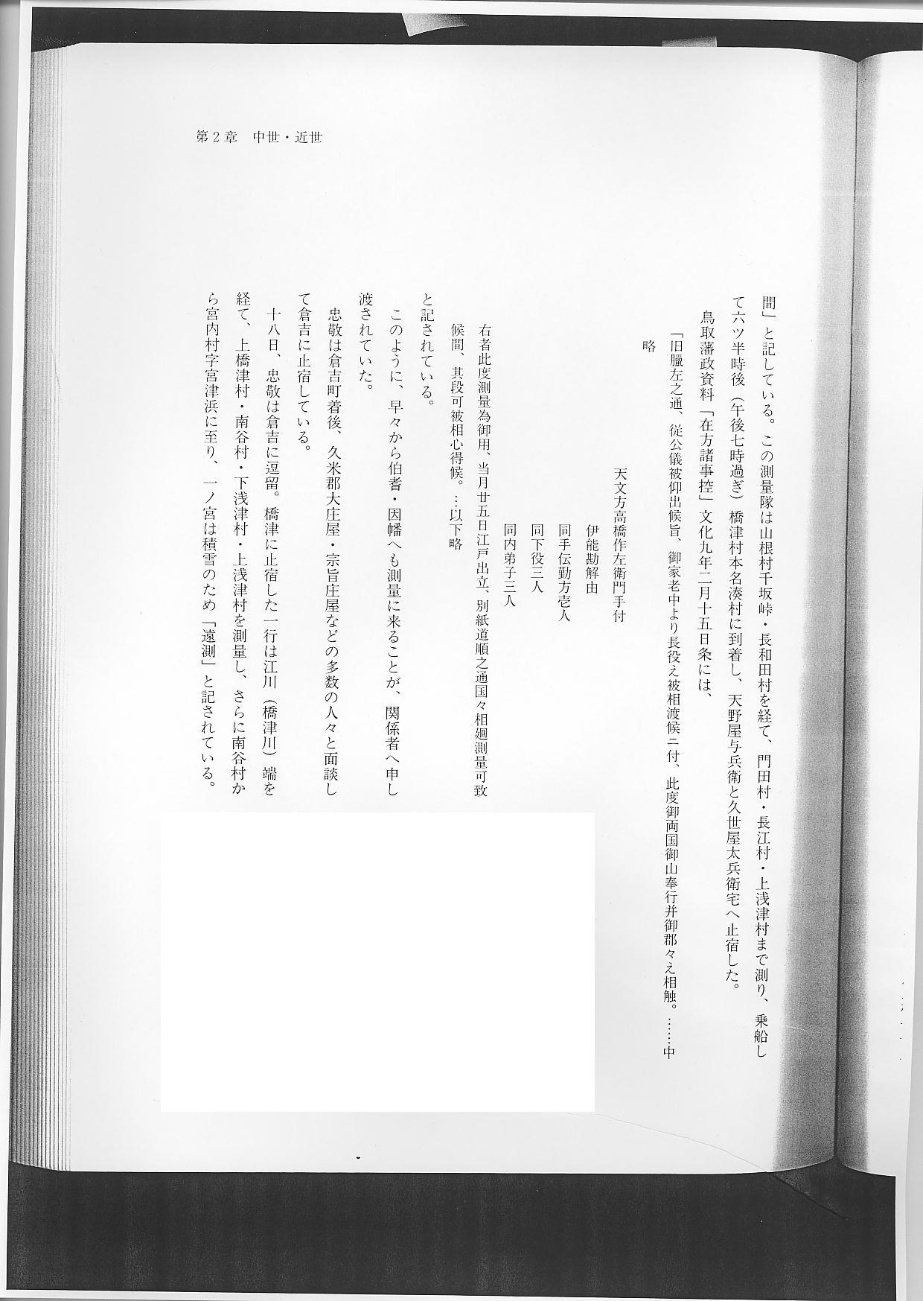
と記されている。
このように、早々から伯耆・因幡へも測量に来ることが、関係者へ申し渡されていた。
忠敬は倉吉町着後、久米郡大庄屋・宗旨庄屋などの多数の人々と面談して倉吉に止宿している。
１８日、忠敬は倉吉に逗留。橋津に止宿した一行は江川（橋津川）端を経て、上橋津村・南谷村・下浅津村・上浅津村を測量し、さらに南谷村から宮内村字宮津浜に至り、一ノ宮は積雪のため「遠測」と記されている。一行は暮れに橋津の宿に帰着。
１９日、忠敬は倉吉にとう留。橋津に止宿した一行のうち、１番手は宮内村・藤津村・松崎町・引地村・野花村・長和田村を測量している。日記に「東郷湖１周２里３０町」と記している。２番手は橋津から倉吉街道を測量しながら、江川土橋（橋津大橋のこと。２４間と記す。）・布河村（光吉）・長瀬村新田久留村・長瀬村駅場・田後村字茶屋・清谷村・上井村字出茶屋に至っている。
この日、１番手・２番手の一行は倉吉町へ７ツ時前（午後４時前）に到着。忠敬と合流して止宿。忠敬の「測量日記」と「日記」の閏１１月１９日条によれば、本陣山県兵三郎、脇遠藤善五郎の両宅へ分宿している。
日記に「閏十一月二十日曇風雨、一同倉吉出立、美徳街道ハ往来来難所ニ而長持并荷物通行難成ニ付、長
湊村で昼休み 持荷物我等ハ当所より惣名青谷ノ内芦崎^{江}行、湊村昼休天野屋与兵衛、七ツ半時（午後５時ごろ）芦崎村着、止宿、石井世左衛門」と記されている。忠敬は老齢であり、橋津街道・鳥取街道によって下青屋の芦崎村へ至っている。測量隊は「旧ノ鳥取街道美徳越」を測るため、円谷村・大原村・湯村（三朝）・坂本村を経て、門前村の美徳山三仏寺本坊に止宿した。
閏１１月２６日、測量隊一行は鳥取城下を出立し、用瀬村・智頭宿などを経由し、文化１０年１２月４日、津山城下堺町、玉置源五兵衛宅に止宿し、去る閏１１月９日米子で別れた４名とここで合流した。
「羽合を測量した伊能忠敬」参考文献
（１） 遠藤二郎『重要文化財 伊能氏測量日記抜萃』 １９７５
（２） 『鳥取県史』 鳥取県 １９７２～１９８２

